Мои родственники в годы ВОв

Автор работы-курсант гр.24-СМ-31 Шашкин В.Р.
Руководитель Викторова В.Н.

Содержание
Введение ............................................................................................................ 3
1. Историческая справка ................................................................................ 3
2. Мои родственники в годы ВОв…………………………………………… 4
Заключение……………………………………………………………………..... 8

Введение
Россия имеет богатейшую историю, важной вехой которой является Великая Отечественная война.
Ежегодно наша страна чествует ветеранов Великой Отечественной войны. К сожалению, людей, которые прошли сквозь это страшное событие нашей истории, осталось очень мало. И пока жив хоть один потомок ветерана ВОВ, будет жить и память об участниках этих страшных событий и будет передаваться из поколения в поколение. Без прошлого нет настоящего, а значит, не будет и будущего.
Память… Она имеет начало, но не имеет конца.
В этом году исполняется 80 лет со Дня Победы над фашистской Германией. Вся страна будет праздновать это событие. Мои родные участвовали в этой жестокой войне. Они тоже день за днем приближали День Победы.

- Историческая справка
22 июня 1941 года в 3 часа 30 минут утра фашистские войска без объявления войны вторглись на территорию СССР. Началась Великая Отечественная война Советского народа с врагом. В первые дни войны десятки тысяч добровольцев были отправлены на фронт. На предприятиях и в учреждениях создавались отряды народного ополчения и истребительные батальоны. На смену тем, кто ушел воевать, встали женщины, дети, старики. В тылу был главный лозунг: «Всё для фронта – всё для победы».

- Мои родственники в годы ВОв
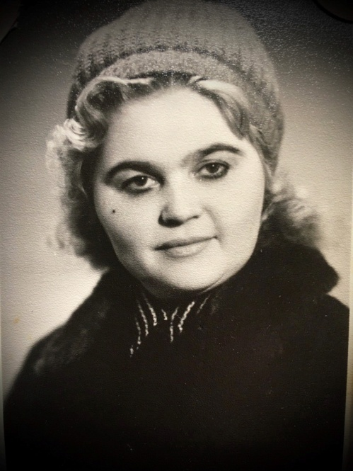
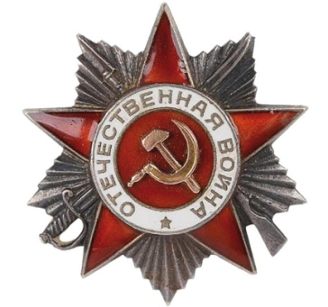
Моя бабушка, Шашкина Валентина Петровна, 01.08.1926 года рождения, окончив в 1943 году курсы медицинской сестры, ушла на фронт спасать жизни наших солдат.
За свою смелость и заслуги она получила Орден Отечественной войны 2-ой степени.

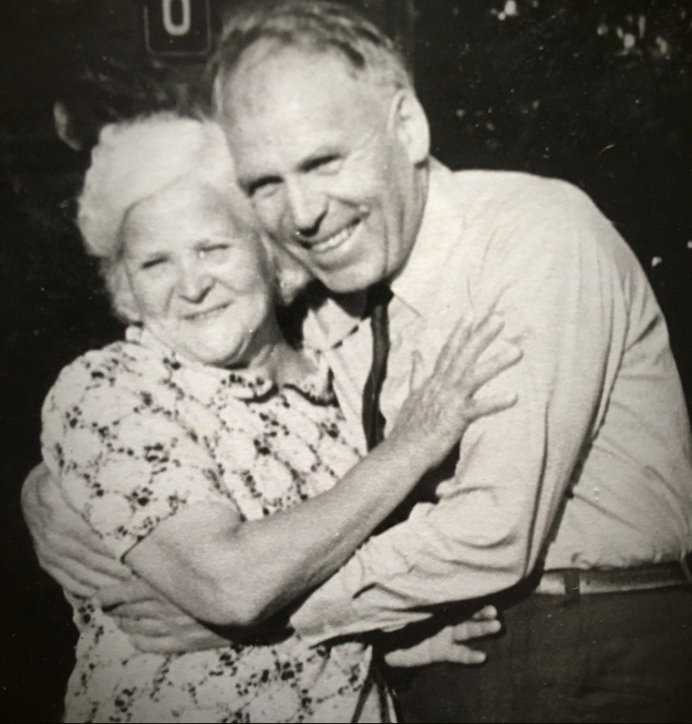
Моя прабабушка, Литвякова Анна Андреевна, 14.08.1909 года рождения, выжила в ужаснейшем и трагическом событии ВОв - блокаде Ленинграда, потеряв двоих детей.

Мой прадедушка, Литвяков Прокопий Федотович, 06.06.1913 года рождения, пытался с самого начала войны уйти на фронт, но из-за плохого зрения его не брали. Однако желание помочь стране было так велико, что, сняв очки и обманув всех, он ушел на Ленинградский фронт в составе 19-го стрелкового полка 90-й стрелковой дивизии и сражался под Ленинградом. К сожалению, 3 ноября 1941 года, после предательства одного из офицеров, который перешел на сторону врага и сдал фашистам своих солдат, мой прадедушка пропал без вести. Как выяснилось позже, он попал в плен и, пройдя несколько концлагерей, остался жив, а в 1945 году, во время освобождения Германии, был вызволен из плена силами союзных войск. Затем ему пришлось пройти через сито советских проверочно-фильтрационных лагерей, один из таких находился в Кёнигсберге. Сотрудники лагеря досконально допрашивали измученных немецким пленом людей, подозревая в измене, но, после долгих проверок, прадедушку освободили, и он остался работать - восстанавливать город, перевезя жену с детьми к себе. После войны прадедушка долгое время работал электриком, и по рассказам его сына, моего дедушки, главным «офисом» прадеда был «Дом смотрителя высокого моста», который сейчас является музейным объектом, связывающим нас с прошлым.
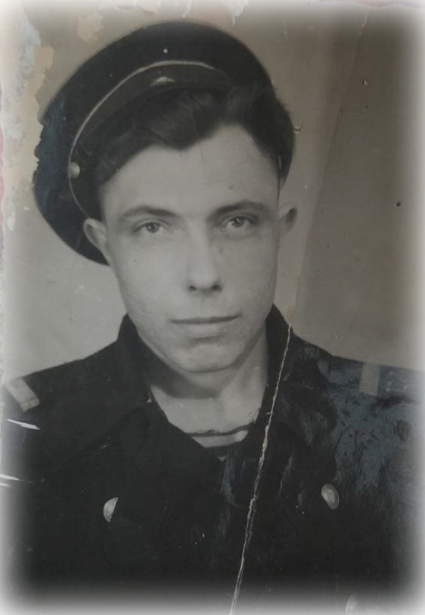
Еще один мой прадедушка, Гамаюнов Василий Григорьевич, 24.11.1927 года рождения, очень не любил делиться с потомками своим боевым прошлым. Из-за этого, к сожалению, нам известно очень мало. До войны прадедушка родился и жил в Курской области и убежал на фронт еще мальчишкой, не достигнув совершеннолетия, и присоединился к нашим защитникам в Курской битве.

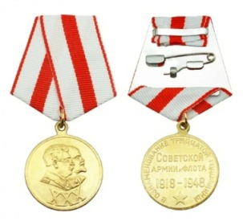
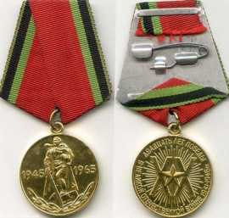
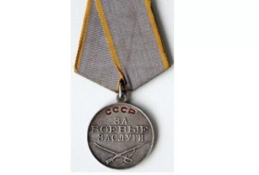
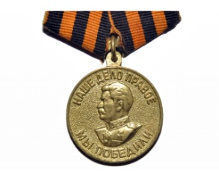
После войны у него было очень много медалей (медаль за Победу над Германией, медаль за Боевые заслуги, медаль ХХ лет Победы в ВОв, 30 лет Советской Армии и Флоту) и большой шрам во всю спину, но узнать, как он его получил и где воевал, семья так и не смогла. По фотографиям видно, что он носил морскую форму.

Мой прапрадед, Казекин Михаил Киреевич, 1886 года рождения, был партизаном 1-ой Вадинской партизанской бригады. Базируясь в Вадинском лесу, партизанские бригады нападали на гарнизоны и коммуникации противника, активно действовали подвижными группами на автомагистрали и железной дороге Москва – Минск, взаимодействовали с войсками Западного фронта, проводившими в ноябре-декабре 1942 г. Ржевско-Сычевскую наступательную операцию.
8 января 1943 г. оккупанты бросили против Вадинской партизанской группировки большие силы. К 3 февраля положение всех бригад стало критическим. Карателям удалось плотно заблокировать лесной массив, где находились партизаны, захватить и разрушить их лагеря. Стояли лютые морозы, кончались боеприпасы, не было продовольствия. Партизаны поотрядно или небольшими подразделениями прорывались из вражеского кольца, неся значительные потери. За 12 дней боев только 1-я Вадинская бригада потеряла убитыми и пропавшими без вести 42% личного состава. Так в лесу, в землянке, от брошенной карателями гранаты и погиб мой прадедушка. В родной деревне Скачихино Ярцевского района Смоленской области он отмечен на памятном мемориале.
А в 2022 году имена троих моих предков были увековечены на мемориале Бессмертного полка в поселке Красновка Зеленоградского района, рядом с мемориалом Воинам-мотоциклистам.

- Заключение

Победа над нацизмом – это победа всего советского народа. Она далась не только силой оружия, но и силой боевого и трудового братства людей. В нашей стране, пожалуй, нет праздника пронзительнее и трогательнее, чем День Победы. Это не просто великий праздник, это день памяти о тех, кто сделал небо над нашими головами мирным. Душевные раны всех, кто остался жив после окончания ВОв, были неизлечимы. Путь к победе был тяжелым и долгим. Она досталась ценой огромных жертв. Во имя победы погибло 27 миллионов наших соотечественников. Советский народ проявил героизм на фронте и в тылу. И мы, правнуки, не имеем права забывать о пережитом предками ужасе, так как мир и свобода - бесценный дар, который необходимо оберегать от любых угроз.
Я очень трепетно отношусь к теме войны. Данная работа для меня важна и интересна, я узнал много нового о своей семье и почувствовал гордость за своих родных. Я добавил фотографии моих родных в своё сочинение. И пусть они молчат, но память о судьбе и подвигах близких навсегда останется в сердцах многих поколений.

